智慧社区管理服务平台

操

作

手

册

V1.0

目录

**智慧社区管理服务平台 1**

**1.1权限说明 4**

1.1.1工作人员 4

1.1.2居民用户 4

1.1.3访客 4

1.1.4企业 4

**2后台管理端使用说明 5**

2.1案件管理 5

**2.2数据大屏 16**

**2.3监控预警 16**

**2.4落图 19**

**2.5基础信息管理 22**

2.5.1人口管理 22

2.5.2网格管理 23

2.5.3房屋管理 24

2.5.4部件管理 24

2.5.5企业管理 25

2.5.6工作人员管理 26

**2.6人员考核 26**

2.6.1网格员监督 26

2.6.2考勤管理 27

2.6.3人员考核 27

**2.7事件监督 28**

**2.8数据统计 28**

2.8.1数据报表 28

2.8.2数据集市 29

**2.9权限设置 33**

2.9.1工作端账号管理 33

2.9.2坐席员账号管理 33

2.9.3协办账号管理 34

2.9.4分转员账号管理 35

**2.10后台管理 35**

2.10.1用户管理 35

2.10.2宣传管理 41

2.10.3居民服务管理 45

2.10.4疫情管理 50

2.10.5政务党建管理 51

2.10.6线上议事厅 53

**3.1登录 54**

**3.2首页 55**

3.2.1新闻模块 57

3.2.2通知公告 58

3.2.3健康防疫 58

2.10.4节疫情管理。 59

3.2.4门禁出入 59

3.2.5意见箱 60

3.2.6党支部 62

3.2.7疫情动态 62

3.2.8今日社区 63

3.2.9党建活动 63

3.2.10垃圾分类 63

3.2.11电梯安全 64

3.2.12智慧烟感 65

3.2.13积分排行榜 65

3.2.14政务预约 66

3.2.15线上议事厅 68

3.2.16防疫记录 69

3.2.17案件发布 71

3.2.18可自行处理事件上报 71

3.2.19待处理案件 71

3.2.20数据维护 72

3.2.21工作打卡 77

3.2.22消息通知 78

**3.3通讯录 79**

**3.4我的 79**

3.4.1个人信息 79

3.4.2更改身份 80

3.4.3我的上报 80

3.4.4身份认证 81

3.4.5我的活动 85

3.4.6我的积分 86

3.4.7系统设置 86

**4附录 87**

**4.1附录一案件流程图 87**

**4.2附录二常见问题操作说明 88**

**1居民用户管理 88**

1.1人脸识别不通过 88

1.2身份认证不通过 91

1.3多地址申请审批 92

**2APP使用 92**

2.1登录时发送验证码提示“请求失败” 92

**3人脸门禁刷脸过闸相关问题 92**

3.1身份认证及人脸认证都通过的情况下，偶尔刷不开门 92

1智慧社区管理服务平台说明

城市管理综合信息服务平台主要分为后台管理端、APP端。

城市管理综合信息服务平台管理端主要针对街道管理人员、社区管理人员。主要功能包含案件管理、落图、数据集市、社区事态图、基础信息管理、数据统

计、权限设置、后台等功能。

APP端主要针对街道工作人员、居民、企业，主要功能包含事件上报、处理事件、数据采集、门禁出入、意见箱、今日社区、电梯安全、积分排行榜、新闻

查看、消息通知、通讯录等功能。

1.1权限说明

城市管理综合信息服务平台用户角色分为：工作人员、居民用户、访客、企业。其中后台管理端仅对工作人员开放，APP对外（工作人员、居民用户、访客、企业）全开放，具体功能及内容见于下文所述。

1.1.1工作人员

工作人员包括街道工作人员、社区工作人员、物业工作人员，使用APP，包括完成事件上报、处理事件、数据采集、新闻查看、消息通知、通讯录等功能，后台管理端主要针对街道管理人员、社区管理人员。主要功能包含案件管理、落

图、数据集市、社区事态图、基础信息管理、数据统计、权限设置等功能。

1.1.2居民用户

居民用户无法登陆仅能使用APP，包括门禁出入、意见箱、今日社区、电梯

安全、积分排行榜、新闻查看、消息通知、通讯录等功能。

1.1.3访客

访客用户仅能使用APP，主要包括门禁出入、新闻查看、消息通知等功能。

1.1.4企业

企业用户仅能使用APP，包括意见箱、积分排行榜、新闻查看、消息通知等

功能。

2后台管理端使用说明

登录画面，不同账号输入对应账号的密码及账号进入后台管理端。不同账号

的权限不同，能处理办理事务不同。



登录页面

输入账号、密码、验证码以后点击登录即可进入系统。若账号错误，可联系

街道管理人员。

登录成功后，进入后台管理端首页

街道人员登录成功后，主页面如下图所示

社区人员及协办人员登录后直接进入后台页面。

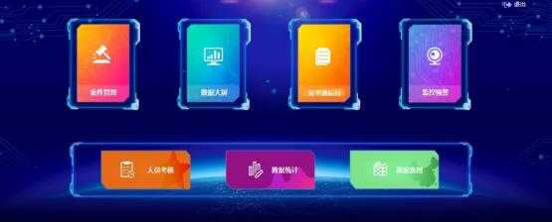

后台管理端首页

点击不同模块可进入后台管理端各个功能模块。

2.1案件管理

案件管理包含所有案件从立案到完成的全部过程。案件流程图流程图可见附

录一案件流程图。

2.1.1案件处理

点击首页案件处理，转到案件处理列表页。查看案件列表时，可查看案件处理列表中所包含各种来源上报的案件处理，案件的状态为立案→处理→验收→结

案。案件列表默认可见全部的案件记录，可根据筛选条件搜索范围内的案件记录。

点击“导出”按钮也可以将案件导出为文档。点击“待处理案件”按钮，会

从列表选出待处理案件，进行查看。

案件处理操作步骤如下：

点击“案件管理”→案件处理→筛选（选择时间范围、处理类型、处理单位、案件编号、网格、来源等）、关键字搜索（输入案件关键字搜索）→确认，点击搜索→列表查看（列表会显示满足筛选搜索条件的案件）→双击每条案件，查看每个案件详情（详情包括案件时间、地点、类别、来源、所附图片等）→查看案件目前状态（状态包括立案、处理、验收、结案）→处理案件、修改状态→导出、

打印。

处理案件的流程说明如下：

待处理→立案：由群众、12345、视频监控、工作人员等来源上报的案件进入系统后，首先是待处理状态，待处理状态时工作人员需查看案件详情，根据情况进行核查，选择是立案还是废案，若废案，则案件直接结束。若立案，则会先

检查是否为重复案件，若不是重复案件，则立案成功，案件进入处理状态。

处理：处理时根据情况选择处理类型及单位，还有截止时间要求及处理要求进行分配处理人员，若人员处理完成，会上报相关的资料，选择处理完成。则会

进入验收阶段。

验收→结案：案件由相关工会作人员进行处理完成以后，会进入验收阶段，此阶段则安排人员进行验收，并设置截止时间及验收要求。并分配给验收人员，人员进行验收以后，会上传相关的资料凭证，工作人员再进行核验，根据实际情

况选择是否验收完成。若选择验收完成，则案件会结案。到此整个案件完整闭环。

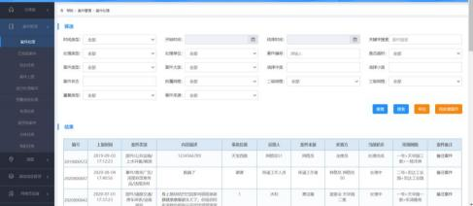

案件处理列表

双击案件列表中的每一条案件，即可查看该案件的详情及状态。包含案件详

情信息，包含基本信息详情如下：

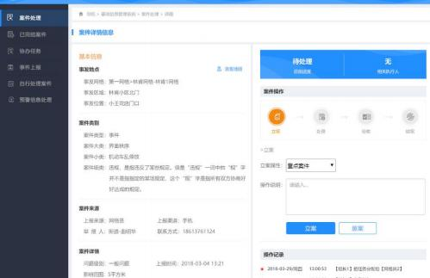

案件详情

废案，即为将此案废除。点击废案跳转到废案页面，废案说明必填，点击确

定案件状态改为废案，返回到案件列表。

点击立案，跳转到分配处理页面，如下图显示。进一步为案件分配处理人员及截止时间及处理要求。填写选择无误后，点击确认分配即可分配到具体的工作

人员。

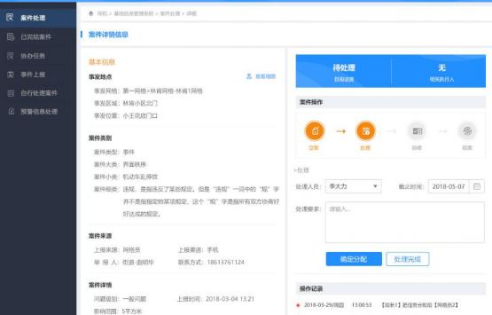

也可对案件分配协办处理，即选择处理类型及处理单位。

选择协办单位后，点击确认分配，返回到案件处理列表页面

点击处理完成，跳转到分配验收页面，如图显示。

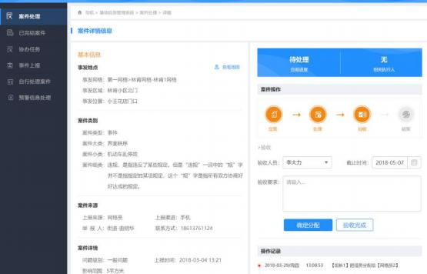

分配工作人员验收

选择工作人员后，点击确认分配，返回到案件处理列表页面

点击验收完成，跳

转到结案页面，如图显示。

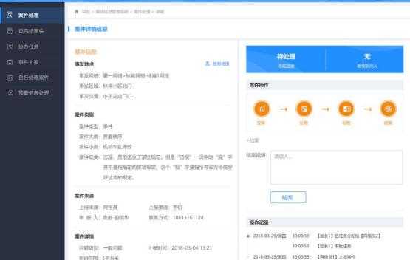

结案

填写结案说明，点击结案，案件状态改为已结案，返回到案件处理列表页面

如有工作人员延时处理任务事件，需工作人员同意后，修改案件处理时间，

如图显示

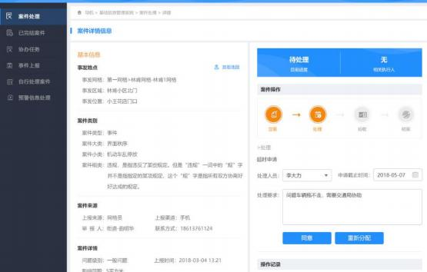

延时申请页面

点击同意，案件截止事件修改，返回到案件处理列表页面

点击重新分配，跳转到重新分配页面，如图显示。

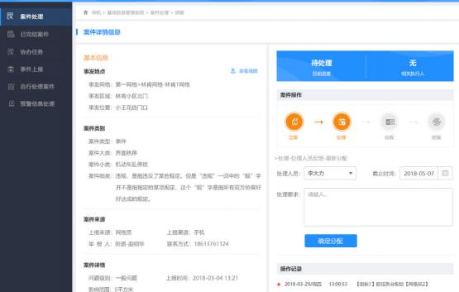

重新分配页面

选择工作人员后，点击确认分配，返回到案件处理列表页面

2.1.2已完结案件

点击案件管理→已完结案件，跳转到案件处理列表，主要显示内容为已完结

案件的列表。（已结案及已废案）

点击每一条案件详情，可进行查看，如果是废案，可以选择重新立案。

如果是结案，可以查看该案件的全部信息及记录（包含案件维护人员、时间、内

容等）。

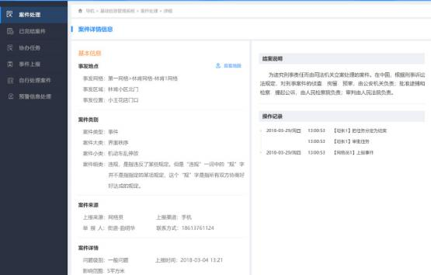

已完结案件页面

对每个案件可进行导出或打印。点击页面右上角导出按钮，将案件导出为.doc文

件文档，打印即连接打印机打印该案件的内容。

2.1.3协办任务

协办任务即为案件分配了协办方进行处理，协办人员类型包括内部科室、委办局、开发区网格办、社区居委会、网格员、街道工作人员、社区工作者、志愿

者等人员。

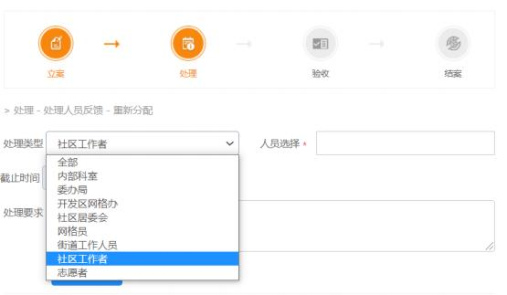

选择了人员处理类型以后，再选择右侧具体账号，即可将案件分配到协办人

员一起办理，即为协办任务。

点击协办任务，进入案件详情页，不在赘述。

2.1.4案件上报

点击案件管理→事件上报，跳转到事件上报页面，如图显示。该页面主要是后台进行相关案件上报。人员填报案件类型→案件大类→案件中类→案件小类→一级网格→二级网格→三级网格→来源→区域→位置→问题程度→问题描述→

案件描述→关联信息（人口房屋）→附件（图片）-确认提交。

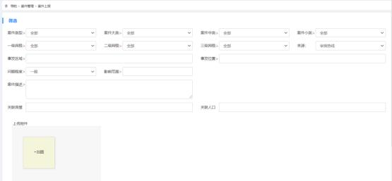

上报事件

坐席员填写案件信息后，点击确认提交，案件处理列表刷新后增加新上报的

事件。

2.1.5自行处理案件

自行处理案件即工作人员通过APP上报案件，并自己进行整个案件流程跟进及处理，最终结案的案件。在案件列表中可以按各开始、结束时间，编号网格、类型等进行检索，点击每一条案件信息，即可进入该案件（事件）详情页。案件

的状态需在APP端实际状态进行修改。

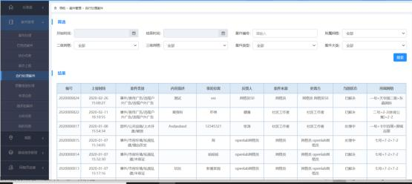

案件详情页如上图，能够查看详情及状态等，同案件一样，也可以进行到导

出及打印。

2.1.6预警信息处理

预警信息即为给视频摄像头布控任务（人脸任务及车辆任务）以后，摄像头检测到对应人脸或车辆时，进行监控预警。点击待处理状态的案件状态，即可查

看详情。

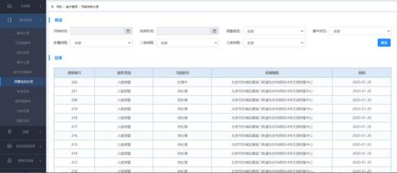

点击详情进入页面如下，进入详情可一键生成案件。

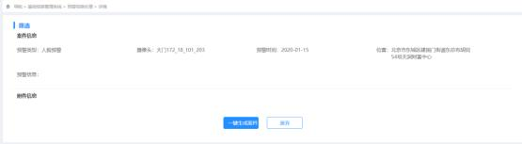

生成案件以后，即会将所填报数据传送到案件处理模块，可在案件处理模块

进行查看。

2.1.7随手拍案件

点击随手拍案件，跳转到随手拍事件列表。详情如下：

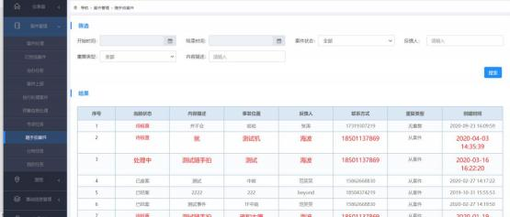

红色字体为点击每一条随手拍，列表中督查上报显示红色。

点击每一条随手拍可查看详情。详情如下：

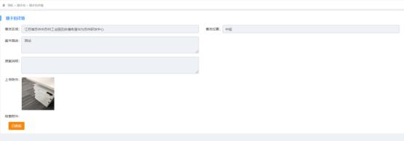

2.1.8分转任务

点击分转任务，跳转到分转任务列表。详情如下：

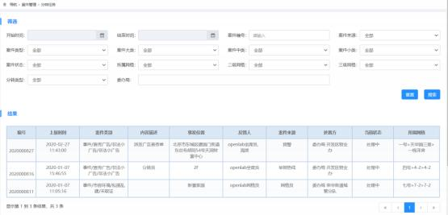

点击每条分转任务详情，即可查看每条任务详情，可见于下图。

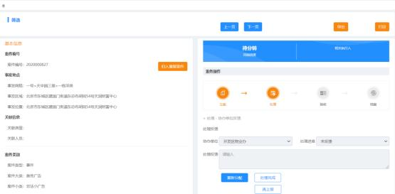

2.1.9我的任务

我的任务即为需要账号本人进行处理的案件，点击我的任务，跳转到我的任

务列表。下图为我的任务列表详情：

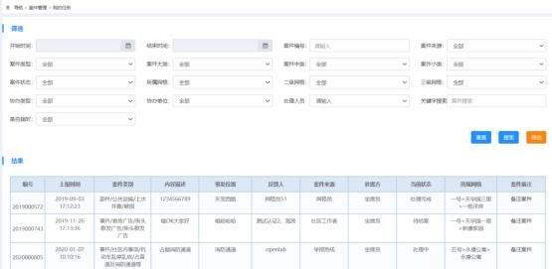

点击每条案件任务详情，即可查看详情，内容与案件详情一致，不再赘述。

2.2数据大屏

点击数据大屏，查看的基本信息统计及趋势、天气、案件信息及趋势，

疫情事态图主要是疫情人员的数据在屏幕上落图的展示。

2.3基础信息管理

2.3.1人口管理

人口管理模块是录入整个系统的人员的信息管理模块，可以通过关键字搜索输入用户姓名及身份证号码进行搜索，检索出来以后，可以进行双击查看人员的

详情，并进行修改更新维护。

操作步骤如下：

点击“基础信息管理”→“人口管理”→人口管理页面→通过关键字搜索（输入用户姓名及身份证号码进行搜索）→双击列表人员信息→查看（用户通过录入

的信息数据或原始采集的数据。）→修改、确认，更新维护数据。

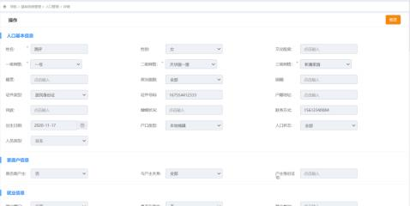

用户信息详情页

说明：

1、社区账号只能看到自己社区范围内的人口数据。变更居民人员网格也是只能在社区范围网格内进行操作，如果涉及到跨社区的人员网格变更，则需要街

道工作人员的账号。

2.3.2网格管理

查看/新增/编辑网格范围及信息。

操作步骤如下：

1、查看网格。点击“基础信息管理”→“网格管理”→网格管理页面→通

过关键字搜索（输入网格名称）。→双击列表信息→查看。

2、添加网格。添加一级网格：点击“基础信息管理”→“网格管理”→网

格管理页面→添加网格。→选择一级网格→则可添加为一级网格→点击确认

添加二/三级网格：点击“基础信息管理”→“网格管理”→网格管理页面→添加网格。→选择二/三级网格→则可添加为二/三级网格。则要选择其对应一级

网格→点击确认。

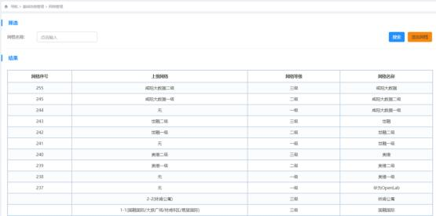

双击每一条信息可以进行对网格信息进行编辑。

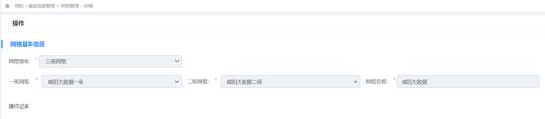

2.3.3房屋管理

查看/新增/编辑房屋相关信息。

功能及操作步骤如下：

1、查看房屋。点击“基础信息管理”→“房屋管理”→房屋管理页面→通

过关键字搜索（输入房屋名称）→双击列表信息→查看。

2、添加新房屋。点击“基础信息管理”→“房屋管理”→房屋管理页面→添加房屋。→选择网格（一级、二级、三级）→输入名称类型、建筑信息→点击

确认（可取消）

3、进入“房屋落图”：点击“基础信息管理”→“房屋管理”→房屋管理页

面→进入地图。

点击进入地图进入房屋落图页面，点击添加新增一条房屋数据。双击每一条

房屋信息可以进行对房屋信息进行编辑。

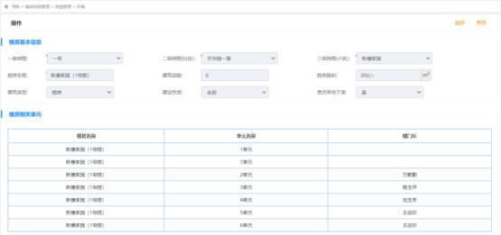

2.3.4部件管理

查看/新增/编辑所有部件相关信息。

1、查看/编辑现有部件。点击“基础信息管理”→“部件管理”→进入部件管理页面→通过关键字搜索→双击部件列表信息的一项→查看（编辑修改，可修

改可以进入修改页面，修改部件信息，如状态、网格、负责人信息及区域等、）。

2、添加新部件。点击“基础信息管理”→“部件管理”→部件管理页面→添加部件。→输入类型、网格、名称类型、建筑区域位置等信息→点击确认（可

取消）

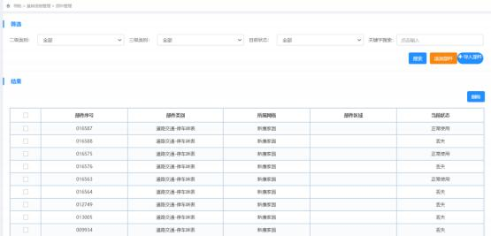

3、删除部件：单击勾选每一项前的□方格，即为选中，再点击删除可以删

除该项。

2.3.5企业管理

查看/新增/编辑部件相关信息。

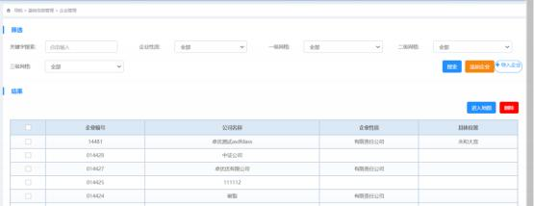

同时具备检索/添加企业/进入企业落图/删除等功能，与上面各功能一致，不

再赘述。

2.3.6工作人员管理

查看/新增/编辑相关信息。

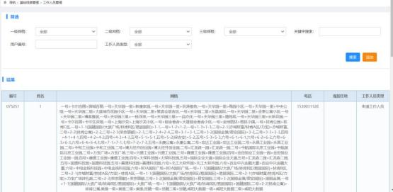

也同时具备检索/添加工作人员/删除/查看详情/等功能，与上面各功能一致，

不再赘述。

2.4人员考核

2.4.1网格员监督

查看/新增/编辑部件相关信息。进入可查看工作。

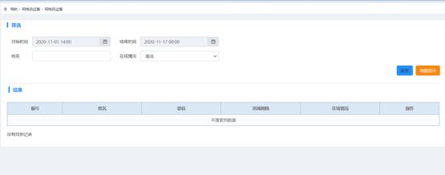

2.4.2考勤管理

点击考情管理，可查看工作人员的考情管理详情。(此权限仅限管理员账号)

步骤如下:

点击“人员考核”→“考勤管理”→考勤管理页面→通过关键字搜索（输入时间范围，部门、考核人员、用户姓名）→双击列表人员信息→查看→导出（导

出成表格）

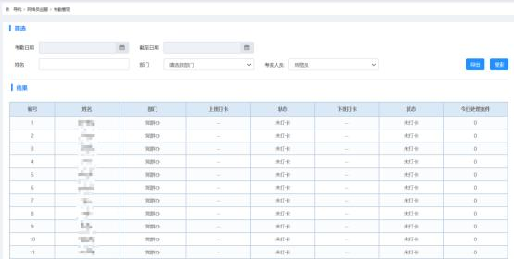

可对内容导出表格进行统计。

2.4.3人员考核

查看人员考核的统计信息列表（统计信息包括：人员基本信息、部门、上报

案件数量、验收任务数量、出勤天数等）。

步骤如下:

点击“人员考核”→“人员考核”→进入考勤管理页面→通过检索（选择人

员身份，时间范围等、部门、考核人员、用户姓名）→列表人员信息→查看。

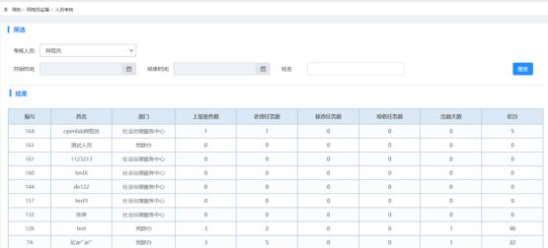

2.5事件监督

事件案件的全部情况，查看/新增/编辑案件相关信息。可进入案件模式

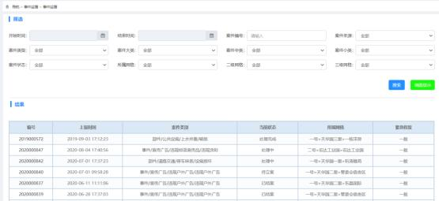

2.6权限设置

本节内容仅对管理员账号。

2.6.1工作端账号管理

查看/新增/编辑工作人员的相关信息。

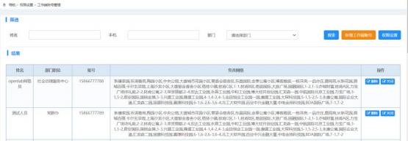

删除即可删除该人员工作账号。关闭即可关闭该工作过人员的权限。

2.6.2坐席员账号管理

查看/新增/编辑工作人员的相关信息。内容与上节相同，不再赘述。

2.6.3协办账号管理

即对社区工作人员的账号管理。

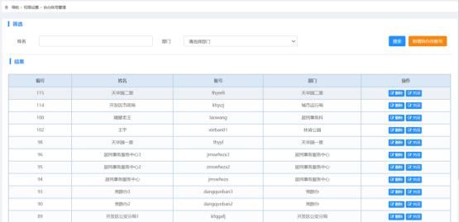

删除即可删除该人员工作账号。关闭即可关闭该工作过人员的权限。

点击新增协办员账号。详情如下：

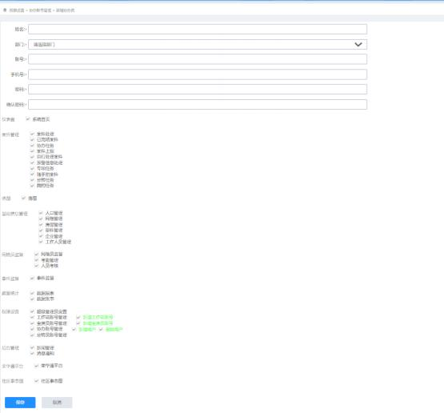

输入账号姓名、需两次确认密码，手机号及科室。

页面下方即为勾选给新增账号的相关权限。最后确认保存。

2.6.4分转员账号管理

查看/新增/编辑工作人员的相关信息。内容与前面相同，不再赘述。

2.7后台管理

2.7.1用户管理

用户管理模块是可以查看所有用户通过录入数据的查看人员基本信息、人脸信息、补录信息、多地址申请、门禁出入列表等信息。详情见下文各模块说明。

[2.7.1.1](2.10.1.1)用户列表

此模块列表展示用户的信息，可进行查看信息，查看、审批身份认证及人脸

认证的认证状态，并对可人员的账号进行禁用或恢复禁用（启用），可查看用户

的身份认证及人脸认证是否通过。双击某条用户数据，可进入详情页面。并可对

信息导出操作。

详细操作步骤及内容如下：

点击“管理后台”→“用户管理”→用户列表→选择所查看的用户角色(居民用户/工作人员/企业单位/访客，默认显示为居民用户)→搜索（可筛选网格、注册时间、注册时间、身份及人脸认证状态等，同时可以输入姓名进行关键字搜索）→查看所搜索出的用户列表→查看人员信息，身份认证及人脸的状态（双击

可查看详细人员信息）→点击禁用或启动→导出搜索出的列表信息（导出成表格）。

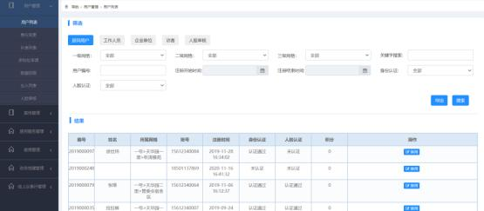

[2.7.1.2](2.10.1.2)身份变更

当用户的身份进行变更时，需要进行审核。这模块显示的是全部身份变更的

记录列表，按时间倒序排列。同样可以进行范围及关键字搜索。

双击每一条变更记录，可进入审核页面。未审核通过的人员可在审核页面进

行审核。已审核通过的记录，则会显示已通过。

[2.7.1.3](2.10.1.3)补录列表

当人员不在现有系统数据库里，用户注册时，需要进行补录身份信息，即补录的身份信息会进入此模块，此模块可以查看所有人员进行补录的信息和记录，

并进行核对审核。

详细操作步骤及内容如下：

点击“管理后台”→“用户管理”→补录列表→选择所查看的用户角色(居民用户/工作人员/企业单位，默认显示为居民用户)→搜索（可筛选网格、注册时间、注册时间、身份及人脸认证状态等，同时可以输入姓名进行关键字搜索）→查看所搜索出的列表→查看人员信息，申请时间、申请状态等→双击可进入详

情页→查看核对信息→审核，选择是否通过。（审核选择不通过时需要说明理由）

不管是审核通过/不通过，所审核的状态信息会更新到用户列表中身份认证

模块，也会在APP上提示用户。

[2.7.1.4](2.10.1.4)多地址申请

当用户有多个地址的时候，用户在已拥有一个地址的人脸及身份出入权限时，若还需要拥有其他地址的出入权限，则需要进行多地址申请。用户在上提交申请后，用户申请信息会传到多地址申请模块中，工作人员可进行查看，也可进行审

批操作。

详细操作步骤及内容如下：

点击“管理后台”→“用户管理”→多地址申请→搜索（可筛选网格、注册时间、注册时间，同时可以输入姓名进行关键字搜索）→查看所搜索出的列表→查看人员信息，申请时间、申请状态等→双击可进入详情页→查看核对信息→审

核，选择是否通过。（审核选择不通过时需要说明理由）

不管是审核通过/不通过，所审核的状态信息会更新到用户列表中身份认证

模块，也会在APP上提示用户。

审批页面详情如下：

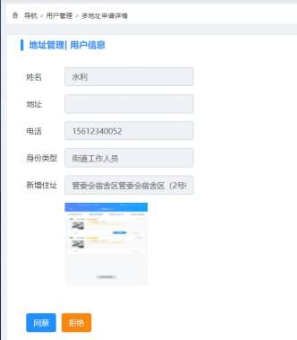

[2.7.1.5](2.10.1.5)数据权限

对工作人员数据维护权限的设置。

点击“管理后台”→“用户管理”→数据权限。

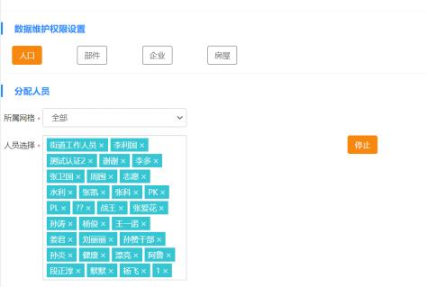

以上人口、部件、企业、房屋模块分别对应APP数据采集模块中人员数据

维护、房屋数据维护、部件数据维护、企业数据维护的权限设置。

下面以部件维护数据举例：

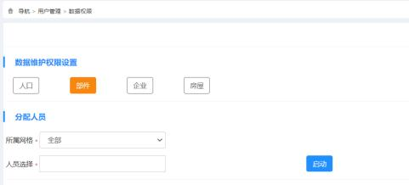

第一步：选择网格，也可选择全部。

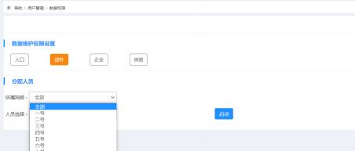

第二步：选择工作人员。可输入人员及电话进行查询，可也全选。

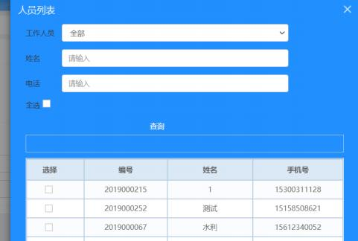

勾选人员后，下来到最下面，点击保存。保存页面内容如下：

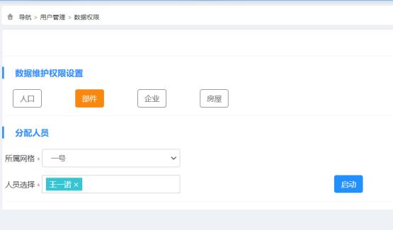

第三步：点击启动，即可开权限。启动权限后，如下图所示。

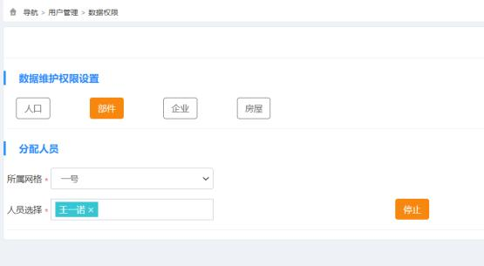

按以上操作就完成了对工作人员权限的设置。

[2.7.1.6](2.10.1.6)出入列表

按网格对人员进行出入人脸的信息列表记录。点击可查看放大照片。

每个人员的每次出入记录都会生成一条数据，列表会记录人员的姓名、所属

网格、联系电话、出入时间、地点、及人脸照片。点击人脸照片，可以放大查看。

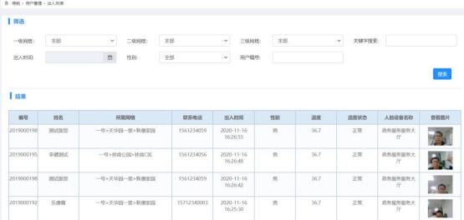

[2.7.1.7](2.10.1.7)人脸审核

用户提交了人脸变更、帮他人申请及人脸审核，后台对这类信息进行查看/审

批。详情如下：

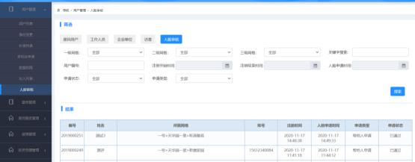

点击每一条信息，可进行查看及审批。

可通过审批，也可拒绝，拒绝需要输入拒绝理由。

2.7.2宣传管理

[2.7.2.1](2.10.2.1)公告栏列表

此为APP端公告管理模块，可对公告进行查看，新增、删除等操作。跳转

到公告管理页面。

查看操作步骤及内容如下：

点击“管理后台”→“宣传管理”→公告栏列表→搜索（可筛选网格、发布时间、截止时间，公告状态、同时可以输入公告标题进行关键字搜索）→查看所

搜索出的公告列表→双击可进入详情页→查看公告。

新增公告操作步骤及内容如下：

点击“管理后台”→“宣传管理”→公告栏列表页面→点击“新增按钮”→新增公告页面→填写内容（标题、发布日期、显示截止日期等、网格、内容、并勾选本公告可看的人群）→保存。（到了选定的发布时间会自动发布，到了截止

时间会自动消失）。

删除功能：勾选公告前面的小方框，选中后，再点击删除按钮，即可删除。

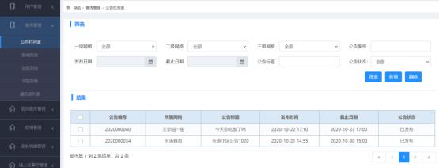

发布的公告可以APP上进行查看。

[2.7.2.2](2.10.2.2)新闻列表

此为APP端新闻管理模块，可对新闻所有进行查看，新增、删除等操作。

点击后台管理中的新闻列表，跳转到新闻页面，如图显示

查看操作步骤及内容如下：

点击“管理后台”→“宣传管理”→新闻列表→搜索（可筛选网格、发布时间、截止时间，公告状态、同时可以输入标题进行关键字搜索）→查看所搜索出

的公告列表→双击可进入详情页→查看新闻。

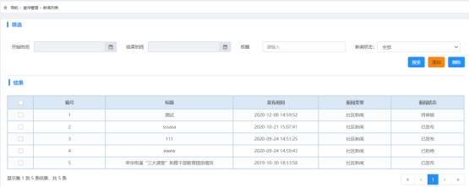

发布新增新闻操作步骤及内容如下：

点击“管理后台”→“宣传管理”→公告栏列表页面→点击“添加按钮”→新增公告页面→填写内容（标题、选择新闻类型（社区、党建、活动）、可选择是否轮播，上传照片到新闻封面。在文本框内输入新闻文字内容等）→保存→待审核状态→审核（需社会动员中心账号进行审核，在列表页面勾选，可拒绝、可

通过）→审核通过、即时发布。

说明：

使用【社会动员中心】账号登录多一个新闻审核列表模块，能对所有新闻进

行审核。

勾选每条新闻的编号前的小方格，可选中。选中后可进行撤回及删除操作。

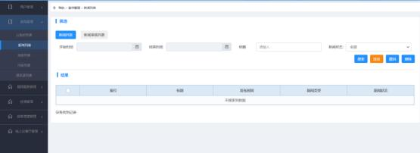

发布的新闻可以APP上进行查看。

[2.7.2.3](2.10.2.3)消息列表

点击后台管理下的消息通知，跳转到消息通知页面，如图显示

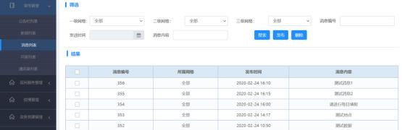

消息通知列表

点击消息通知标题，跳转到消息通知详情页面，可以修改消息通知，

点击添加消息按钮，跳转到添加消息页面，如图显示

[2.7.2.4](2.10.2.4)回答列表

此模块为APP自动回复客服“荣宝”的回答列表。

点击后台管理下的回答列表，跳转到回答列表页面，如图显示。

可对消息进行新增删除，操作。

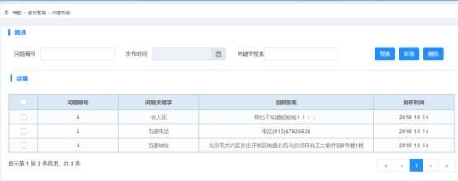

[2.7.2.5](2.10.2.5)通讯录列表

点击后台管理下的通讯录列表，跳转到通讯录列表页面，如图显示。

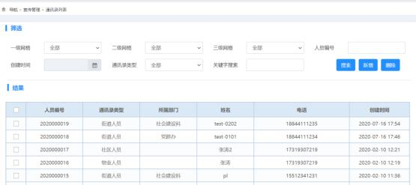

添加的号码将会显示在APP端-通讯录内。

可对信息进行新增/删除操作。

2.7.3居民服务管理

[2.7.3.1](2.10.3.1)意见箱列表

点击首页的后台管理，跳转到意见箱管理页面，如图显示

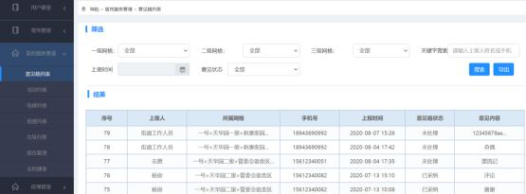

意见箱管理

点击任意一条意见，跳转到意见详情页面，如图显示，

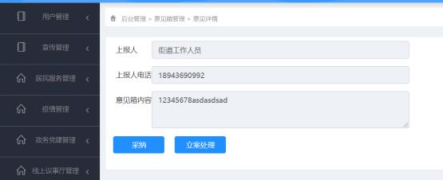

意见详情

填写采纳意见，点击采纳按钮，当前意见的状态改为已采纳，并发送通知

点击立案，跳转到完善案件页面

[2.7.3.2](2.10.3.2)活动列表

此为APP端活动管理模块，可对活动进行查看，新增、删除等操作。

查看操作步骤及内容如下：

点击“管理后台”→“居民服务管理”→活动列表→搜索（可筛选网格、发布日期时间、截止时间，状态、同时可以输入标题进行关键字搜索）→查看所搜

索出的列表→双击可进入详情页→查看活动。

发布新增活动操作步骤及内容如下：

点击“管理后台”→“宣传管理”→活动栏列表页面→点击“新增按钮”→新增活动页面→填写内容（标题、内容、网格、范围、选择活动类型（社区、党建、）可选择是否轮播。在文本框内输入新闻文字内容，勾选可见人群、是否打卡、审核科室）→保存→待审核状态（前提是勾选了审核）→审核（需审核账号

进行审核，在列表页面勾选，可拒绝、可通过）→审核通过、即时发布。

删除及撤回功能：勾选公告前面的小方框，选中后，选中后可进行撤回及删

除操作，再点击删除按钮，即可删除。

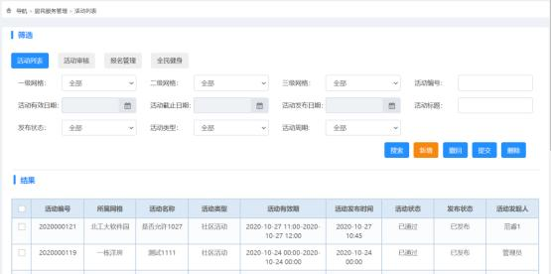

社区管理

点击社区活动，跳转到社区活动列表页。

点击报名管理，跳转到用户报名列表，显示所有的用户报名信息

[2.7.3.3](2.10.3.3)电梯列表

点击后台管理中的电梯列表，跳转到电梯管理页面，如图显示。

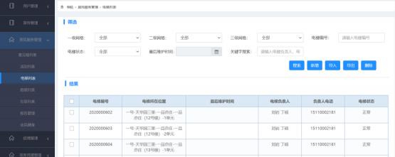

电梯列表

点击任意一条电梯，跳转到电梯详情页面，可以修改电梯信息，如图显示

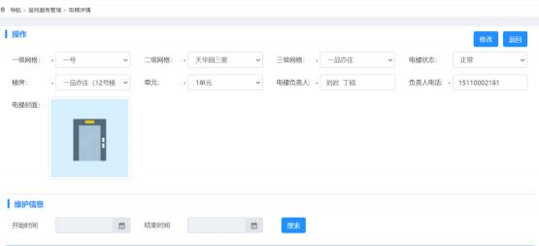

电梯详情

[2.7.3.4](2.10.3.4)烟感列表

点击后台管理中的烟感列表，跳转到烟感管理页面，如图显示

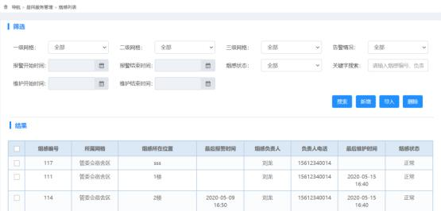

烟感列表

点击任意一条烟感，跳转到烟感详情页面，可以修改烟感信息，如图显示

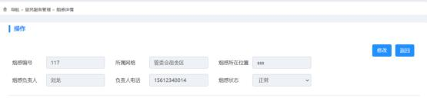

烟感详情

[2.7.3.5](2.10.3.5)垃圾列表

点击后台管理中的垃圾列表，跳转到垃圾分类回收管理页面，如图显示

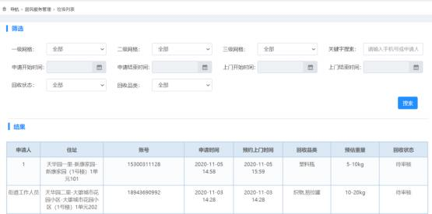

点击任意一条烟感，跳转到烟感详情页面，可以查看/审批，如图显示

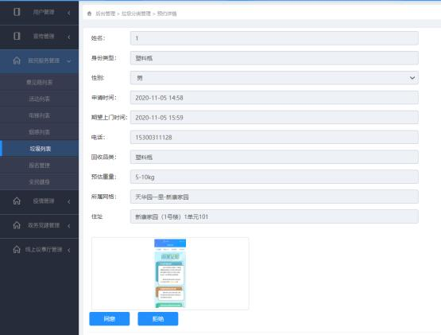

[2.7.3.6](2.10.3.6)报名管理

点击后台管理中的报名管理，跳转到活动报名管理页面，如图显示

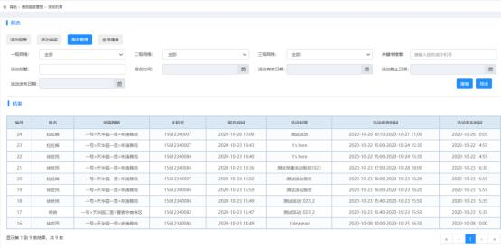

[2.7.3.7](2.10.3.7)全民健身

点击后台管理中的全名健身，跳转到全民健身管理页面，如图显示

可对人员运动列表进行查看。

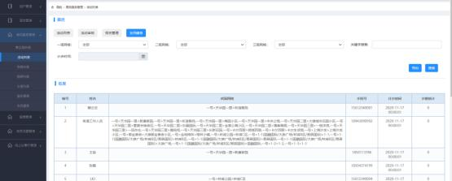

2.7.4疫情管理

[2.7.4.1](2.10.4.1)疫情列表

疫情列表模块显示的是通过APP及微信小程序收集汇总的疫情期间人员数

据。可对数据进行整体查看、整理、还有导出等功能。

具体操作步骤及内容如下：

点击“管理后台”→“疫情管理”→用户列表→选择所查看的用户数据→可

对数据进行搜索（可筛选网格、返京时间段、身体症状等，同时可以输入姓名进行关键字搜索）→查看所搜索出的用户列表→双击每条用户列表数据→可查看每

条数据详情→导出搜索出的列表信息（导出成表格）。

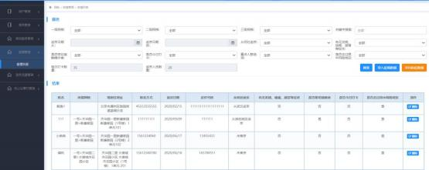

可查看所有上报的人员，也可进行删除操作。

2.7.5政务党建管理

[2.7.5.1](2.10.5.1)党支部列表

点击后台管理中的党支部列表，跳转到党支部管理页面。

可以新增或删除党支部，如图显示

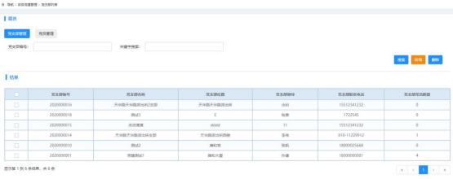

可以根据不同的网格范围、搜索所在范围或党支部的党员信息，进行统计与

管理。

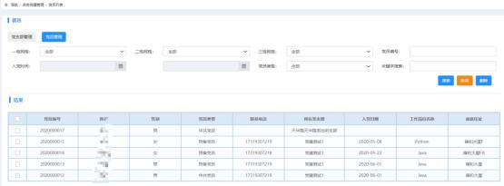

党员管理页面

[2.7.5.2](2.10.5.2)预约列表

政务预约模块是用户在通过APP进行政务预约（例如：老年办证）后，工

作人员在后台管理端进行整体查看、管理及审批的功能模块。

查看功能操作步骤：

点击“管理后台”→“政务党建管理”→预约列表→搜索（可筛选网格预约时间，预约类型、同时可以输入标题进行关键字搜索）→查看所搜索出的列表→

双击可进入详情页→查看预约。

审批功能：

在预约列表中，查看服务状态，服务状态为未审核的即可进行审核。双击进入审核界面即可选择进行审核操作。点击任意一条预约，跳转到预约详情页面，

可以查看/审批，如图显示

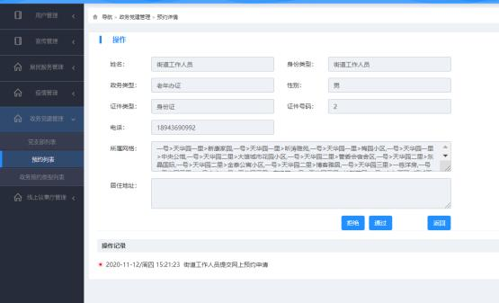

2.7.6线上议事厅

[2.7.6.1](2.10.6.1)议事列表

当工作人员或社区管理人员有议事意愿或收到居民议事申请，可以在后台管理发起线上议事，发起后，可在APP线上议事厅模块上收到相关议事的消息，

居民进行投票、评论等。

查看现有议事操作步骤及内容如下：

点击“管理后台”→“线上议事厅管理”→议事列表→搜索（可筛选网格、发布日期时间、同时可以输入标题进行关键字搜索）→查看所搜索出的列表→双

击可进入详情页→查看议事。

查看议事包括内容如下：投票有效期、投票的内容及其票数或占比，议事的

评论，及其评论点赞情况。

发布新增议事操作步骤及内容如下：

点击“管理后台”→“线上议事厅管理”→议事列表→点击“新增按钮”→新增议事页面→填写内容（标题、内容、网格、可选择是否置顶、是否投票。在

文本框内输入新闻文字内容，审核科室）→保存→待审核状态（前提是选择了有

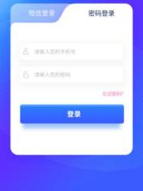

审核）→待审核（需审核账号进行审核，在列表页面勾选，可拒绝、可通过）→

审核通过、即时发布。

删除及撤回功能：勾选公告前面的小方框，选中后，选中后可进行撤回及删

除操作，再点击删除按钮，即可删除。

# 3APP端使用说明

3.1登录

登录画面，如图所示

登录时可选择【密码登录】及【短信登录】

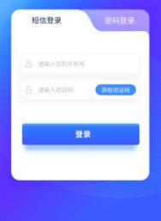

短信登录

密码登录

输入用户名、密码后，点击【登录】按钮，进入系统

如果首次登录，需要编辑名片信息。

有4种身份分别是社区居民，企业单位、工作人员、临时访客。其中工作人

员又可细分为街道工作人员、社区工作人员、物业管理人员及志愿者。

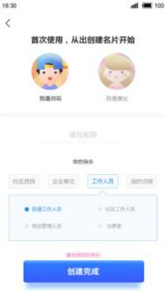

点击创建完成，创建不同身份进入不同首页。

3.2首页

登录成功后，主页面如图所示。

不同身份进入APP，会有不同的功能及主页。如下图所示：

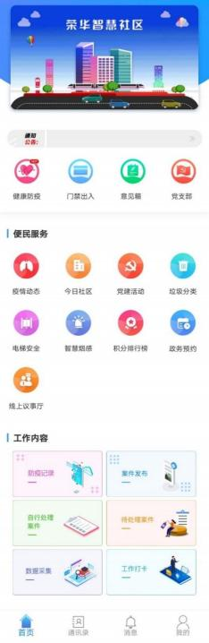

工作人员首页

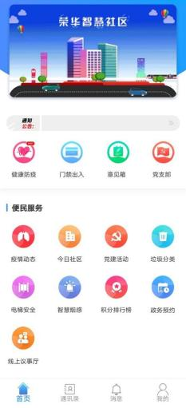

居民首页

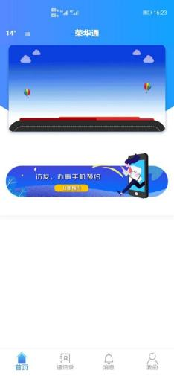

企业首页**/**访客首页

3.2.1新闻模块

打开新闻列表，查看所有新闻信息，如图显示。

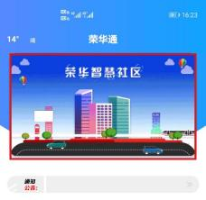

新闻页面

上图红色方框部分为新闻模块，模块显示的为轮播新闻，点击更多，可以进

入各详细每条新闻内容部分，打开一条新闻后，查看新闻详情。

新闻内容可以在后台进行发布，可选择是否轮播，具体详细操作可见于上文

<2.10.2.2>节新闻列表。

3.2.2通知公告

在主页页面，可以查看滚动播放的通知公告内容。

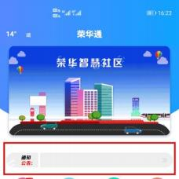

点击通知公告栏，可打开通知公告栏，进入其详情页。

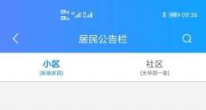

按社区及小区范围进行划分，显示所选择对应社区小区的公告内容。存在多

条公告的时候，可以点击右上角搜索按钮，进入搜索页面。

通知公告的发布在后台管理端进行操作，内容可见于上文<2.10.2.1>节公告

栏管理。

3.2.3健康防疫

健康防疫模块主要进行疫情期间每日的健康数据填报，生成电子通行证，用

做用户日常出行的凭证。页面详情如下图。

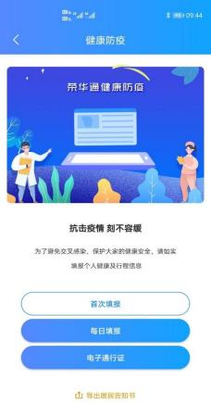

用户若未登记填报过疫情数据信息，需进行首次填报。点击首次填报，进入填报页面，填报的信息包括人员的基本信息，联系方式，最近的出入记录、身体状况等，标红色星号的部分为必填项，提交以后，信息将会显示在后台-【疫情管理】-【疫情列表】显示。疫情的数据在后台管理端进行操作，内容可见于上文

2.10.4节疫情管理。

首次填报完成以后，可以进行每日填报。填报自己每日的健康信息。

信息填报完成以后，可以生成当日的电子通行证。

3.2.4门禁出入

点击首页-门禁出入，跳转到门禁出入页面，如图显示。

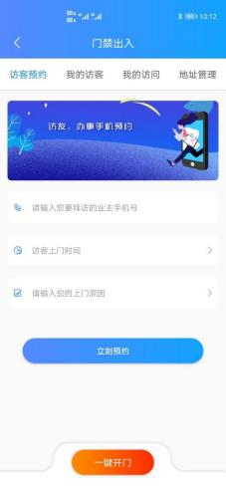

访客预约

访客预约：是用户自己需进行登门拜访别人时，需要输入被拜访人的手机号，预约的时间及原因。信息输入完，点击立即预约，则通知被拜访人对此预约进行处理，如果被拜访人通过，则访客拥有所填写拜访时间（前后各一个小时，共2个小时的门禁出入权限）。若拒

绝，则无权限进入小区。

一键开门

一键开门：用户自己进入小区时，可以选择一键开门，一键开门开的是距离用户自己最近，且有权限的门。此时需要用户开启位置定

位权限。

点击一键开门出现，一键开门确认提示。

点击确认，则确认一键开门。取消则，取消一

键开门。

我的访客：点击我的访客，跳转到我的访客页面

点击同意/拒绝后，访客收到消息通知，如果同意访客将在访问时间段内有进

入权限。

我的访问

点击我的访问，跳转到我的访问页面，会显示用户自己提交的预约的情况，

会有4种预约情况，待处理、已拒绝、已访问、已通过。

地址管理

地址管理：点击地址管理，跳转到地址管理页面，显示的是居民本人的全部地址。点击修改，跳转到修改地址页面，可以进行地址修改。点击删除，提示是否删除地址。点击新增地址，跳转到新增地址页面，重新输入新增地址的信息。

3.2.5意见箱

点击首页-意见箱，跳转到意见箱页面，如图显示

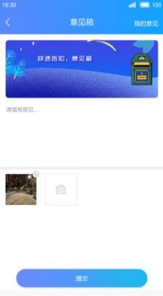

填写意见箱信息后，输入文字，还可以上传相关的照片，点击提交，意见自动

提交到后台。

点击我的意见，跳转到我的意见列表

页面，可以查看自己以往的意见进度情况。

点击任意一条意见，跳转到意见详情页面，显示意见内容，及工作人员的采纳

及回复情况。

意见箱在后台管理端进行操作，内容

可见于上文<2.10.3.1>节意见箱列表。

3.2.6党支部

在地图上显示所有党支部的位置信息，以红色星星标注。点击每个党支部，

出现该党支部名称及位置信息、电话。

详细的党支部的设置可在后台管理端进行操作，内容可见于上文<2.10.5.1>节

党支部列表。

3.2.7疫情动态

点击首页-疫情动态图标，跳转至疫情动态页面。显示的是全国疫情实时数

据。

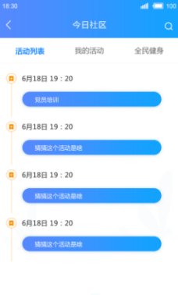

3.2.8今日社区

点击首页-今日社区，跳转到今日社区页面，如图显示。

点击任意一条活动，跳转到活动详情

页面，可以查看活动的详细内容及信息，

活动详情页面可以报名当前活动。

点击我的活动，跳转到我的活动页面，

展示是用户本人参加过的活动，如图所示。

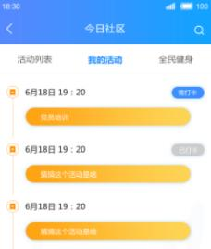

点击任意一条活动，跳转到活动详情页面，可以查看详情说明。

3.2.9党建活动

点击首页党建活动，进入党建活动页。

页面主要是两部分，1、活动列表、2、我的活动。

活动列表-即为用户能看见的所有党建活动，按顺序进行排序。点击活动列表的任何一个活动即可查看该活动详情。活动由后台配置，详情可见于<2.10.3.2>

节活动列表。

我的活动-即为用户报名或者用户参加的等与用户有关的活动。

3.2.10垃圾分类

垃圾分类主要是工作人员对社区居民的可回收垃圾进行回收。

暂时未对外居民开放，后续若对居民开放会更新进行说明。

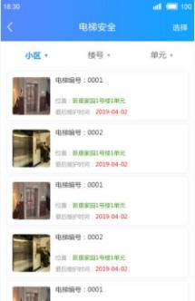

3.2.11电梯安全

点击首页-电梯安全，跳转到电梯安全页面。

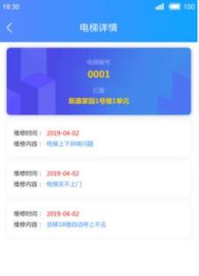

点击任意一个电梯，跳转到电梯详情页面，可以查看电梯详情，包括维修内容及时间。如果操作人员为物业管理人员，则拥有电梯维护内容，发布内容的权

限，如图显示

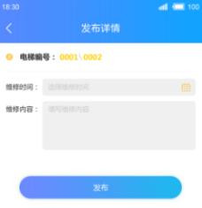

发布详情（限物业工作人员）

电梯安全的数据查看及维护管理等可由后台配置，详情可见于<2.10.3.3>节

电梯列表。

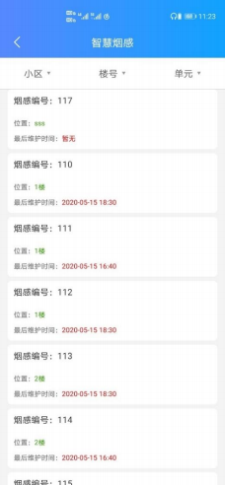

3.2.12智慧烟感

点击首页-首页智慧烟感，进入智慧烟感页面，详情如下

智慧烟感显示的辖区范围内所有有接

入系统的烟感设备状态、信息等、按小

区、楼号、单元等一级级向下细分排列。

点击某个烟感说明，会进入对应的烟感说明页。对烟感维修时间和内容进行查

看。

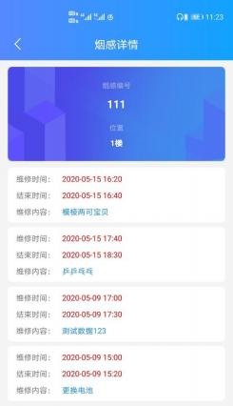

烟感的数据查看及维护管理等可由后台配置，详情可见于<2.10.3.4>节烟感

列表。

3.2.13积分排行榜

积分排行榜显示的是所有用户通过各个方面所获得积分的排行榜，排行榜细

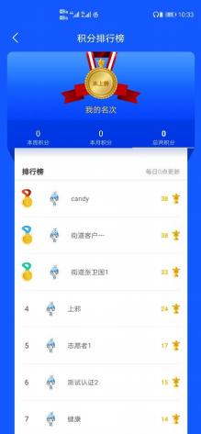

|  |
| --- |
|  |

分为本周积分，本月积分，总共积分。分别对用户及积分按周、按月、总共积分

进行排名。点击列表项可以进行切换。

详情页如下：



|  |
| --- |
|  |

3.2.14政务预约

政务预约是社区居民通过本APP直接进行街道政务事项进行办理，预约的

事项包含老年证办理、儿童入学、独生子女证办理等。

点击每个政务事项，都可以预约及查看预约条件及详情。

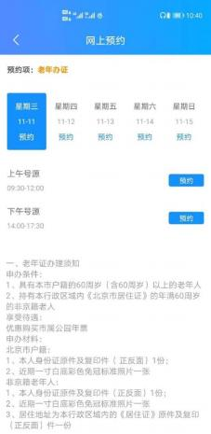

预约页面上部分是预约部分，可选择日期及上下午进行预约，页面下半部分为该项业务办理须知，可拖动查看。点击预约则进

入预约确认页面。

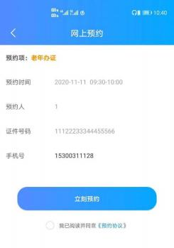

网上预约页面确认个人信息及预约时间等信息，点击立即预约，即可预约。预约的前提条件是勾选同意《预约协议》。点击《预约协议》，可以查看《预约协

议》的详情。预约成功时，预约信息会提交到我的业务。

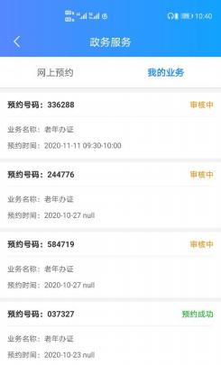

在我的业务中可以查看已预约业务的情况。预约的业务需要后台工作人员进行审核，若未审核，则显示为审核中；如果审核未通过，则为已拒绝状态，并附有拒绝理由；如果审核已通过，则为预约成功状态。则用户可按期到办事

大厅办理业务事项。

政务预约的数据查看及维护管理等可由后台配置，详情可见于<2.10.5.2>节

预约列表。

3.2.15线上议事厅

线上议事厅是工作人员收集用户意见。点击主页中线上议事厅，进入线上议

事厅，详情如下：

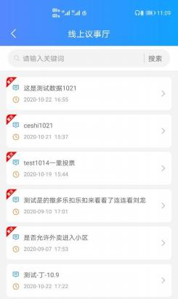

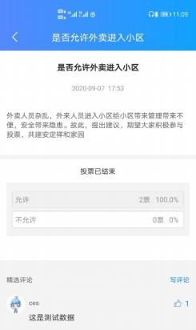

若在后台配置了线上议事,则在线上议事厅页面可以浏览，显示中可见的是议事的标题及发布的时间。在后台可以选择设置置顶。点击某个事项，即可查

看详情，详情页如上图所示。

后台设置了投票，可议事的有效投票时限内，可以进行投票。点击任意条观点，即为投票。用户可以对议事进行评论（限200字），后台可以查看所有

评论。可以精选显示在App端。用户可以进行点赞，可以再次点击取消点赞。

线上议事厅的数据查看及维护管理等可由后台配置，详情可见于<2.10.6.1>节

预约列表。

3.2.16防疫记录

防疫记录是工作人员功能模块（居民、访客、物业人员没有此模块），主要

是查看疫情期间人员录入的数据情况。详情如下：

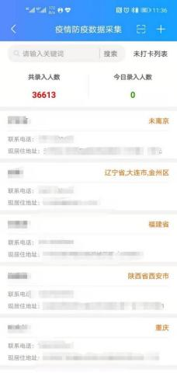

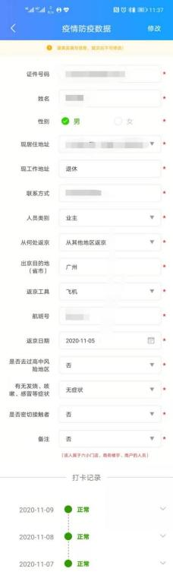

页面中会显示已录入及今日统计的人数数量，也会显示用户互数据（一条数据对应一个用户），同时，会收集用户通过手机打卡的数据情况，若有用户未

打卡，则会显示在未打卡列表。点击未打开列表，可以查看全部未打卡人员。

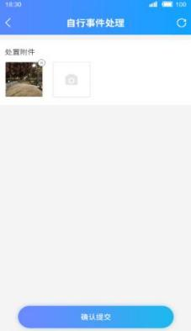

点击右上角修改按钮，会跳转至数据修改页面，可修改用户的信息，对用户

数据进行维护更新及完善。

3.2.17案件发布

工作人员打开一般事件后，进行事件上报，填写事件信息后，点击确认提交

上报事件。

3.2.18可自行处理事件上报

用户打开可自行处理事件后，进行事件上报：

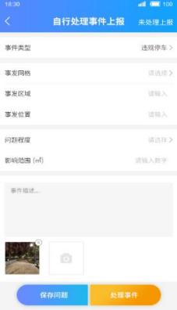

填写事件信息后，点击保存问题，保存到未处理事件列表。

点击处理事件跳转到自行处理事件页面，上传所需附件以后，点击确认提交，

事件就会提交到后台自行处理案件中，在后台可进行查看、管理。

3.2.19待处理案件

工作人员打开待处理后，查看后台管理端分配给需要工作人员进行处理的案

件案件，如图所示：

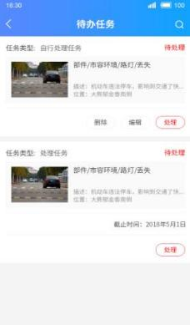

点击编辑，跳转到编辑自行处理任务页面，

编辑与案件相关的内容，

点击待处理，跳转到待处理自行处理任务

页面，点击处理，跳转到任务处理页面。

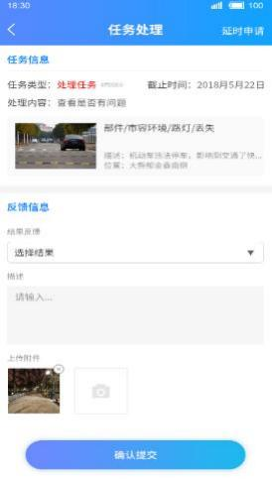

3.2.20数据维护

工作人员打开数据维护后，可维护人员数据、房屋数据、部件维护、企业数

据，如图所示：

此项功能仅对工作人员开放，仅工作人员开了权限以后才能进行数据维护。

工作人员数据维护需保证已开权限，开权限设置于可见<2.10.1.5>节数据权限。

<3.2.20.1>人员数据维护

点击人员数据维护页面，跳转到人员数据列表，可选择搜索人员名字。如图

显示：

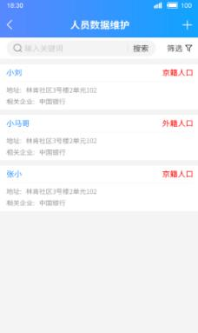

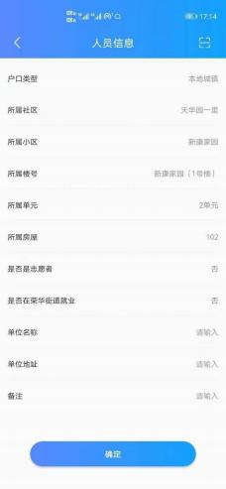

点击每条人员信息，跳转到该人员信息编辑界面，可进行人员编辑维护，可

逐项修改确认，点击确认能报存更改后的信息。

点击人员维护界面的右上角“+”号，选择京籍/非京籍/外籍后，可新增人员，

并跳转到人员基本信息填写页面，填报新增人员的信息。

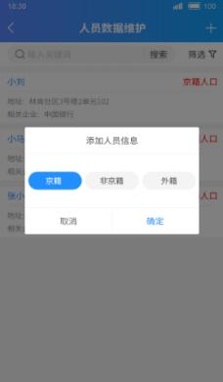

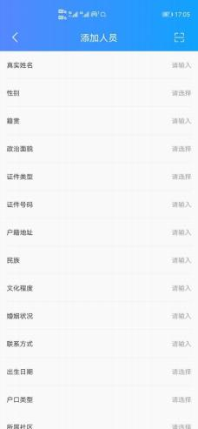

信息添加完成后，点击页面最下方保存，即可更新到数据库。

<3.2.20.2>房屋数据维护

点击房屋数据维护页面，跳转至社区列表，点击社区数据，跳转到社区下的小区列表，点击小区数据，跳转到小区数据下的单元列表，点击单元数据，跳转

到单元数据下的房屋列表，点击房屋数据，跳转到房屋详情页面。如下图所示：

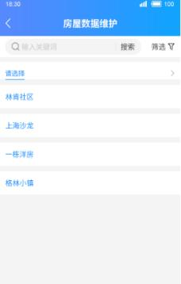

选择社区

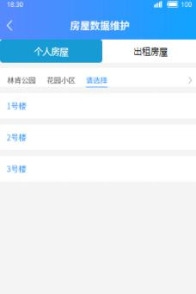

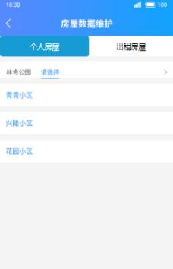

选择小区

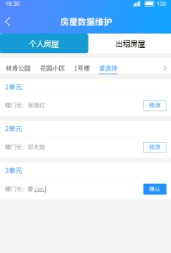

选择楼房

选择单元

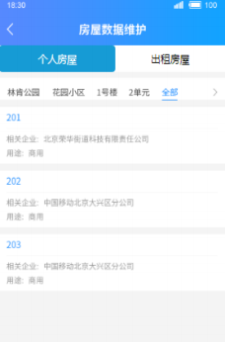

选择房屋

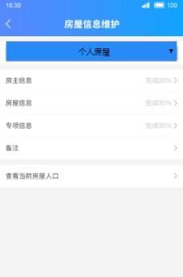

房屋详情

点击房屋详情的个人房屋下拉框选择出租房屋，点击房屋详情中的房主信息，进入房主信息页面。可进行信息修改，修改完成，点击确认，保存房主信息，跳

转到房屋详情页面，

点击更换房主，跳转到选择房主列表。搜索人员，找到所需的房主，最后点

击确认，则数据修改成功。

<3.2.20.3>部件数据维护

点击部件数据维护页面，跳转到部件数据列表。

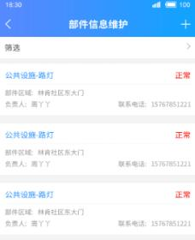

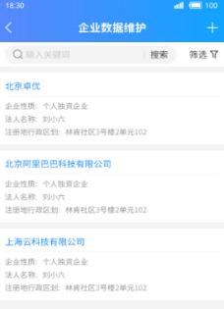

点击右上角“+”号，即为增加新的部件，会跳转到信息填写页面。

点击筛选，跳转到部件筛选页面，选择筛选内容会出来筛选后的结果。

点击一条部件数据，跳转到部件数据详情页面，可以对数据进行更新维护。

填写完毕后，点击确认，即可保存。

<3.2.20.4>企业数据维护

点击企业数据维护页面，会跳转到企业数据列表。

点击右上角“+”号，即为添加新的企业数据，会跳转到企业基本信息填写页面，进行填写，填写完成以后，点击确认即调

加成功。

点击筛选，输入筛选条件，能够在列表中筛选出符合条件的企业。点击重置按

钮，清空页面上已选择的信息

点击一条企业数据，跳转到企业数据

详情页面。

企业数据详情页面，能查看企业信息，点击查看当前企业人员，查看当前企

业下的所有人员信息，此页面上也能对信息进行编辑、更新维护。

3.2.21工作打卡

此模块为工作人员定位打卡功能模块。首页点击工作打卡，会进入工作打卡

页面。

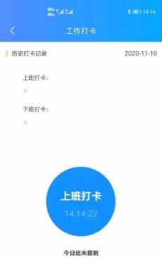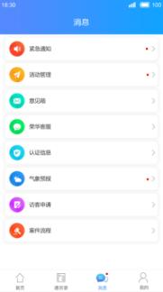

点击打卡（上班打卡或下班打卡），即可获

取时间及定位进行打卡。

点击历史打卡记录，可以选择日期，查看

对应自己历史打开记录。

3.2.22消息通知

点击消息通知，跳转到消息通知页面。

点

点击任意类型消息，跳转到该消息详情页面，可以查看消息详情。

3.3通讯录

打开通讯录后，可以实现直接查看街道部门、社区居委会、物业的电子通讯

录并拨打电话，如图显示

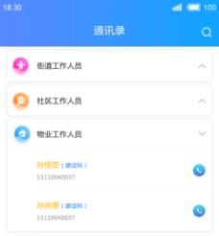

3.4我的

打开我的，查看账号信息和我的信息，如图显示

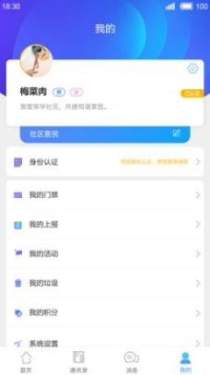

3.4.1个人信息

点击设置按钮，跳转到修改个人信息页面，如图显示

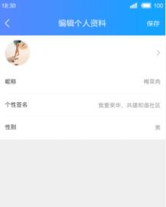

修改个人信息

3.4.2更改身份

点击更改身份按钮，弹出更改身份窗口，如图显示

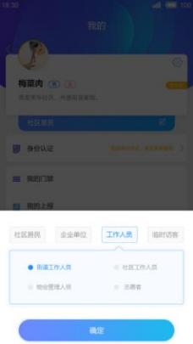

3.4.3我的上报

点击我的上报，跳转到我的上报页面，如图显示

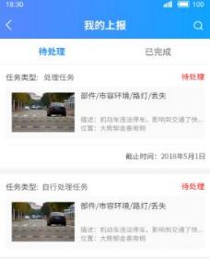

我的上报

点击一条案件，跳转到案件详情页面。

点击已完成，查看已完成的上报任务，如图显示

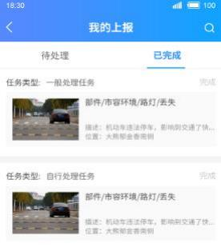

已完成的上报任务

点击一条案件，跳转到案件详情页面，可以查看案件详情。

3.4.4身份认证

点击身份认证，跳转到身份认证页面，如图显示

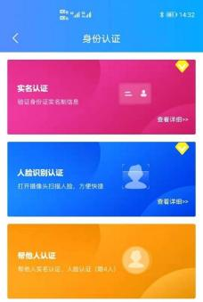

身份认证

点击实名认证，跳转到实名认证页面，如图所示

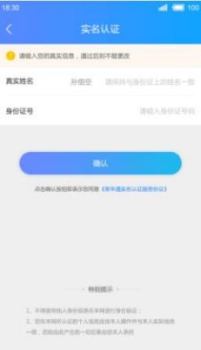

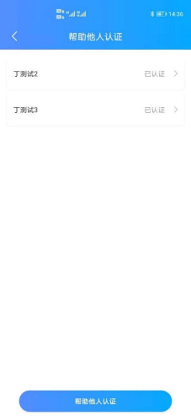

点击人脸识别认证，跳转到人脸识别页面。，如下方左侧图所示。

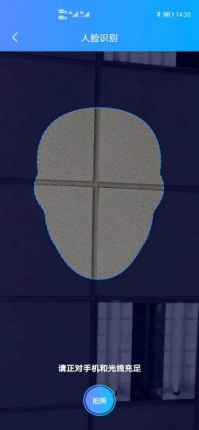

点击帮他人认证，即可需进行帮他人认证。每个用户最多能帮助4个人认

证。

页面上方显示的为已帮助他人认证完成的人员信息。点击人员信息，可进

入该人员的信息页面。

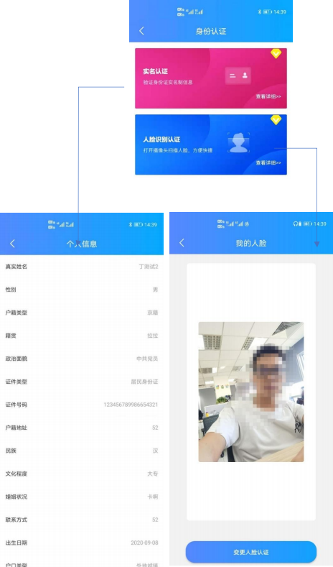

上图分别为是实名认证的个人信息及人脸信息。认证的人脸信息可以进行

更换。

用户登记为企业用户时，需要进行企业认证。

点击企业认证，跳转到企业认证页面，如图显示

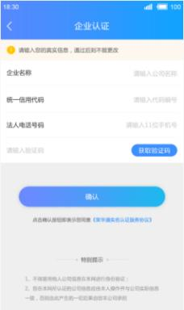

以上所有的认证均需要进行审核，审核由工作人员在后台进行操作。一般原则是社区居民的审核工作由社区工作者即可完成，有部分涉及到跨社区的操作行

为需另外社区工作人员或街道工作人员审核。

3.4.5我的活动

点击我的活动，跳转到我的活动页面，如图显示

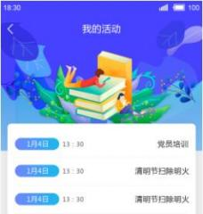

点击任意一个活动，跳转到活动详情页面。

3.4.6我的积分

点击我的积分，跳转到我的积分页面，如图显示

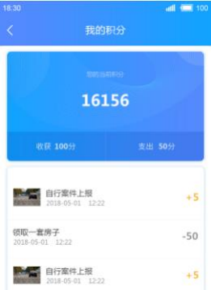

查看我的积分来源、收获积分、支出积分

3.4.7系统设置

点击系统设置，跳转到系统设置页面，如图显示

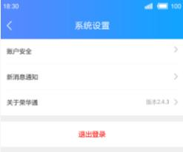

点击账户安全，跳转到账户安全页面，如图显示

点击关于，搜索最新版本，如有最新版本，需更下载更新

点击退出登录，跳转到登录页面。

4附录

4.1附录一案件流程图

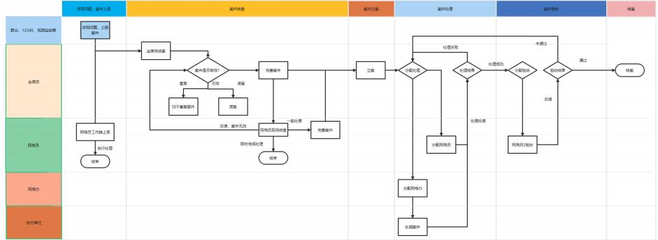

4.2附录二常见问题操作说明

1居民用户管理

1.1人脸识别不通过

人脸识别不通过的原因有以下4种及其对应解决方式如下：

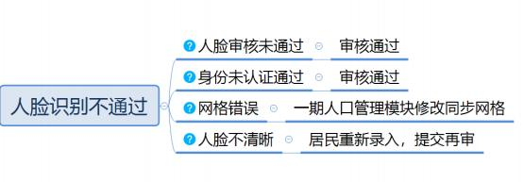

解决方法步骤如下：

第1步：登录后台（社区账号及街道账号均可），点击【用户管理】-【用户

列表】，使用关键字搜索，输入居民用户的姓名或者手机号码。

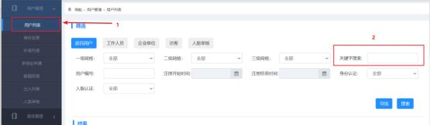

第2步：查看搜索出来的人员，（用姓名搜索可能会出现重名用户，此时双击查看详情，核对电话号码或身份证号码确定目标用户），查看目标用户身份认

证和人脸认证是否全部通过。检查网格是否正确。

第3步：

1）若人脸认证未通过，点击“人脸审核”，进行“关键字搜索”，找到对应目标用户的人脸审核状态，双击“未审核”，进入审核页面，查看详情，若发现

所录入人脸不清晰，需要居民用户重新录入人脸，提交人脸认证。

若人脸清晰，点击同意即可。

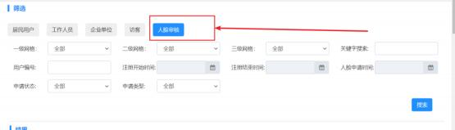



2）若用户身份认证未通过，身份认证栏显示状态为“未认证”状态，则需要居民提交身份认证。身份认证栏显示状态为“审核中”状态，则点击【用户管理】-【补录列表】，使用关键字搜索，输入居民用户的姓名或者手机号码查找用

户。查看申请状态，若为“未审核”，双击进入，核查详情资料，点击同意即可。

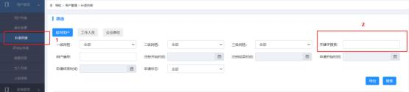

3）若为网格错误或居民需更改网格，则返回一期。点击【基础信息管理】-

【人口管理】，进行“关键字搜索”。搜索出来目标居民的信息，双击进入。

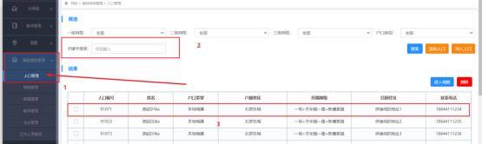

查看网格是否正确，若不正确，点击修改。在此页面下方，也可更新修改单

位房号等信息。

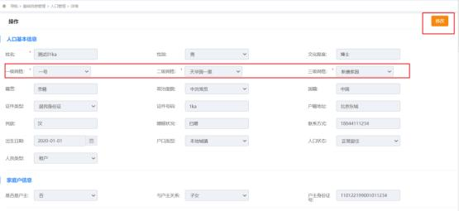

特别说明：

1）社区工作人员的账号只能将本社区的居民从某个小区更改到社区范围内的另外一个小区，街道工作人员可全部修改。如有居民从某社区更改到另外社区，

社区工作人员可联系街道工作人员进行处理。

2）若在【基础信息管理】-【人口管理】所查询到的居民网格与【用户管理】-【用户列表】显示不一致，此时为未同步。此时在一期重新修改一下居民网格，

重新提交一下，就会同步过去。

3）若以上问题，都修改确认无误后，未能通过人脸识别，可联系工作人员

进行处理。

4）在修改数据时出现提示“获取personal失败”，如下图所示，可联系工

作人员进行处理。

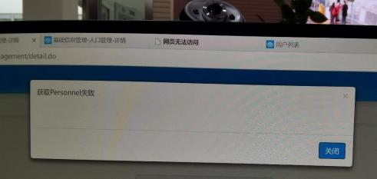

1.2身份认证不通过

**1.2.1**用户本人身份认证

居民用本人身份认证不通过，常见问题是因为在后台数据库录入存在的数据与真人名字存在不符，需在【基础信息管理】-【人口管理】所查询到的居民信息

与居民真实信息进行对比修改，即可通过。

若居民已

**1.2.2**帮他人认证

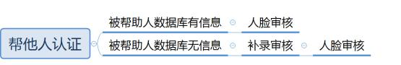

用户在帮他人认证时，若被帮助人的信息在系统有数据，则不需要补录，此

时只需要在人脸审核模块进行通过人脸审核即可。

操作步骤与上面文档所述人脸审核操作步骤一致，不再赘述。

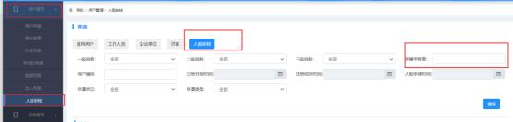

用户在帮他人认证时，若被帮助人的信息在系统无数据，则需要补录，此时

只需要在人脸审核模块进行通过人脸审核即可。

此时操作步骤如下：

第1步：登录后台（社区账号及街道账号均可），点击【用户管理】-【补录列表】，使用关键字搜索，输入居民用户的姓名或者手机号码，找对并核对目标

用户的信息。

第2步：找到目标用户的申请状态“未审核”，双击进入详情查看审核界面。

查看资料无误，点击同意。若有误，点击拒绝驳回。

第3步：人脸审核。点击【用户管理】-【补录列表】-【人脸审核】，详细内

容与上文一致，不再赘述。

特别说明：

1、发生帮他人认证时，因为被帮助人没有账号，所以在【用户管理】-【居民用户】搜索被帮助人的信息时，搜索会为空。此时可在一期后台-【基础信息管

理】-【人口管理】，搜索到被帮助人的信息，可进行修改。

1.3多地址申请审批

多地址申请即为居民用户为自己申请新的地址，需要申请及审核。若是申请的新地址还是在本社区，则此社区的工作人员在后台即可进行审批处理，若出现

跨社区申请，则需要所申请的社区工作人员或街道人员审批。

2APP使用

2.1登录时发送验证码提示“请求失败”

出现的手机一般为ios系统的手机，主要有两种情况造成以上情况：第一种

是没开网络，没给APP接入数据流量或WiFi，第二种是没给APP数据权限。

解决办法：针对第一种情况的解决办法是打开数据网络，或者连接WIFI。

针对第二种情况的解决办法是给APP设置给与全部权限。

具体操作步骤：保证手机接入数据或者WiFi。打开手机设置，设置→App→

无线数据→勾选WLAN与蜂窝网络，最后确定保存即可。

3人脸门禁刷脸过闸相关问题

3.1身份认证及人脸认证都通过的情况下，偶尔刷不开门

出现这种情况主要有以下2种情况，第1种：用户登记录入APP的人脸不够清晰；第2种：现场闸机受到光照天气、环境等影响，脸部光线晦明变换，导

致验证不通过。

以上情况还需居民进行自查。

针对第1种情况，解决办法主要是让居民变更人脸，选择更清晰的人脸进行

登记录入，然后街道或者社区的工作人员进行核查、审批通过。

针对第2种情况，解决办法主要是让居民在现场通过闸机时，居民可以通过

调整自己所在方向及角度，选择更稳定或者清晰的光线角度进行人脸核验。